

**雾霾探测系统设计**

**组号：2472**

**姓名：尹威，徐子轩，李明辉**

**学号：21009201423, 21009200480, 21009200127**

2024年5月

1. **问题描述**

雾霾的频繁出现已严重的影响到人们的出行，对人们的健康造成了重大影响。因此，能在出行前查看雾霾的指数，并采取相应的措施来把雾霾的影响降到最小就显得尤为重要。本系统在分析多种因子的影响下，设计一款手机端雾霾app探测系统。

1. **方案设计**

这个方案将使用 HTML、CSS、JavaScript 和 Flask 构建一个天气应用，利用百度和和风天气API获取并展示天气信息。

**前端 (HTML, CSS, JavaScript):**

**1.界面设计 (HTML,CSS):**

·设计简洁美观界面，展示城市名称、天气信息和图标、温度、湿度等信息。

·使用CSS样式美化页面，保证在不同设备上都能良好显示。

**2.数据获取与展示 (JavaScript):**

·使用请求到的数据绘制出折线图。

·将获取到的数据解析后，动态更新页面上的内容。

·使用JavaScript库简化DOM操作。

**后端 (Flask):**

**1.API 请求 (Python):**

·使用 Flask 框架处理前端发送的请求。

·根据用户 IP 地址调用百度 API 获取当前城市名称。

·将城市名称传入和风天气 API 获取城市代码。

·使用城市代码再次调用和风天气 API 获取详细的天气数据。

**2.数据处理 (Python):**

·对获取到的天气数据进行解析和处理，提取所需信息(如温度、湿度、天气状况等)。

·将处理后的数据转换为 JSON 格式，返回给前端。

**流程:**

1.用户打开网页。

2.根据对应的URL请求后端Flask，根据用户IP获取城市名称，再通过和风天气API获取天气数据。

3.后端将处理后的天气数据返回给前端。

4.前端直接展示城市名称，天气状况，温度，湿度，空气质量等信息。 5.JavaScript解析对应的数据并绘制折线图。

1. **数据获取**

**1.获取用户位置信息：**

通过用户的IP地址获取其所在城市信息。

**2.调用天气API：**

根据城市信息，调用和风天气 API 获取实时天气数据。

**3.数据解析与处理：**

解析API返回的JSON数据，提取所需的天气信息，例如温度、湿度、天气状况等。根据需求，进行数据格式转换或处理。

**4.数据返回：**

将处理后的天气数据以JSON格式格式返回，以便前端进行展示。

1. **结果展示及分析**

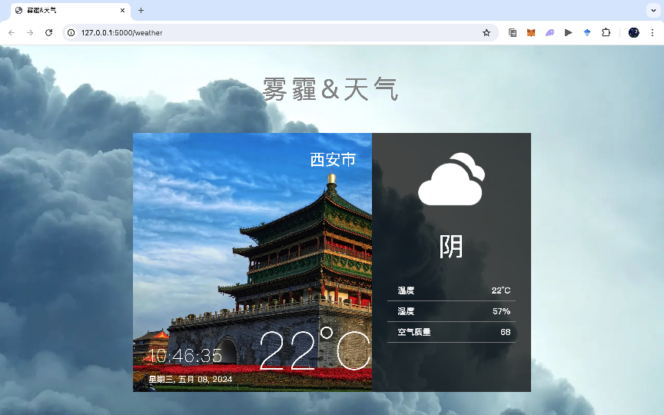

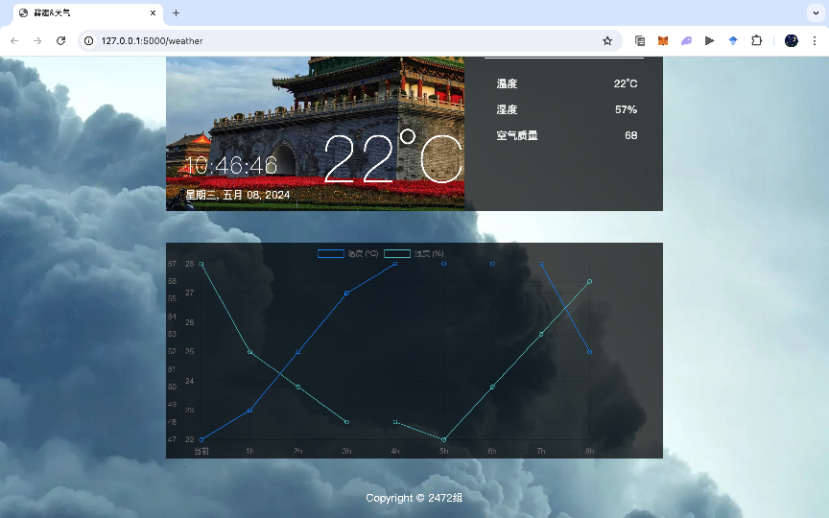

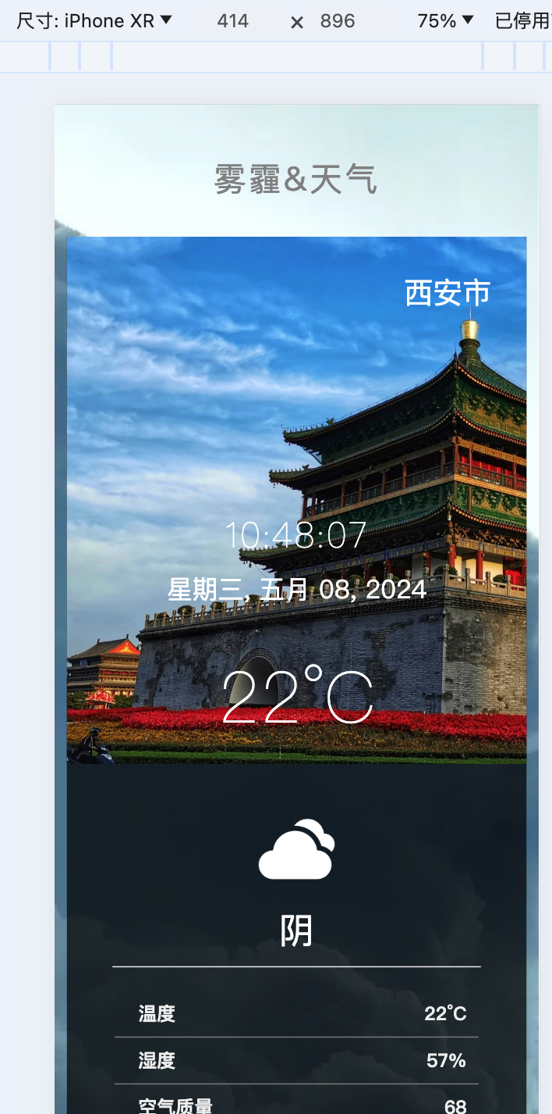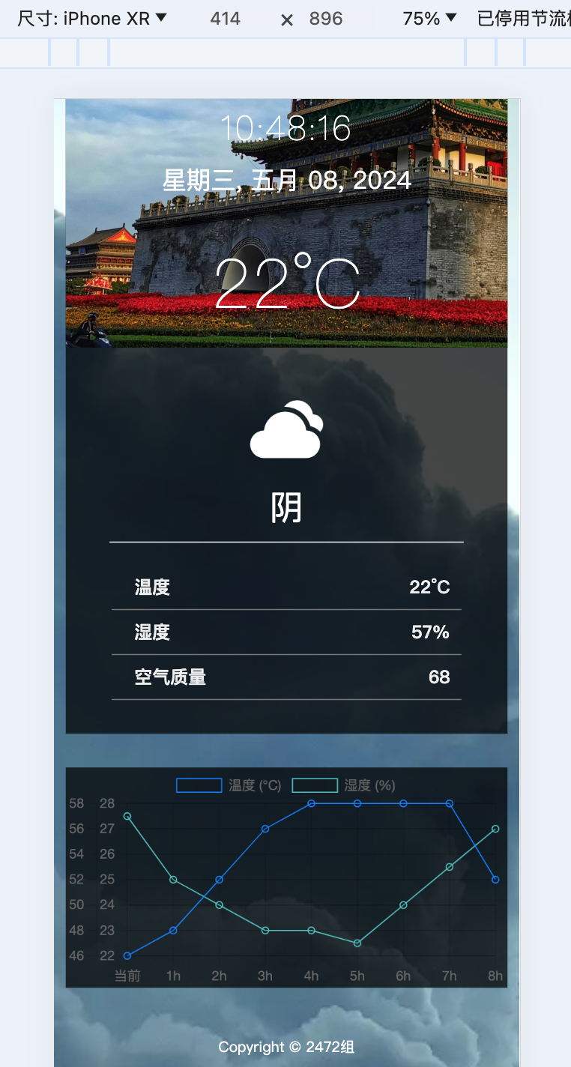

1. **小组成员分工**

尹威：前端撰写

徐子轩：后端编写

李明辉：报告撰写、测试、协助撰写程序

1. **心得与体会**

通过此次构建天气应用的过程，我深入学习了前端和后端开发的相关知识，并将其应用于实践。以下是我的一些心得与体会：

**技术方面：**

前后端协作： 理解了前后端分工和协作的重要性。前端负责界面设计和用户交互，后端负责数据获取和处理。两者之间通过 API 进行数据交换。

API 调用： 掌握了使用 Python requests 库进行 HTTP 请求，调用第三方 API 获取数据的方法。了解了 API 认证、参数传递、数据解析等知识。

数据处理： 学习了 JSON 数据格式，以及使用 Python 进行数据解析和处理的方法。

Flask 框架： 体验了使用 Flask 框架构建后端应用的便捷性。学习了路由、请求处理、响应返回等基本概念。

**思维方面：**

模块化设计：体会到模块化设计的重要性。将代码划分为不同的模块，可以提高代码的可读性、可维护性和可扩展性。

问题解决： 在开发过程中遇到了各种问题，例如 API 调用失败、数据解析错误等。通过查阅文档、调试代码，逐步解决了这些问题，提升了问题解决能力。

学习能力：开发过程中需要不断学习新的知识和技术。学会了如何高效地查找资料、理解文档，快速掌握新技能。

**其他体会：**

用户体验：一个好的应用不仅要有功能，还要有良好的用户体验。需要关注界面设计、交互流畅性、加载速度等方面。

安全问题： 在使用第三方 API 时，需要注意保护 API 密钥等敏感信息，避免安全风险。

持续学习： 技术发展日新月异，需要保持持续学习的态度，不断更新自己的知识和技能。

**总结：**

通过这次实践，我不仅掌握了相关技术，还提升了编程思维和问题解决能力。未来，我会继续学习和探索，开发出更加优秀的应用。